绝密★启封并使用完毕前
2015年普通高等学校招生全国统一考试
文科综合能力测试
本试卷共16页，48题（含选考题）。全卷满分300分。考试 用时150分钟。
★祝考试顺利★
注意事项：
1.答题前，现将自己的姓名、准考证号填写在试题卷和答题卡上，并将准考证号条形码粘贴在答题卡上的指定位置。用合乎要求的2B铅笔将答题卡上的试题类型A后的方框涂黑。
2.选择题的作答：每小题选出答案后，用合乎要求的2Ｂ铅笔把答题卡上对应题目的答案标号涂黑。卸载试题卷、草稿纸和答题卡上的非答题区域均无效。
3.非选择题的作答：用合乎要求的签字笔直接答在答题卡上对应的答题区域内，写在试题卷、草稿纸和答题卡上的非答题区域均无效。
4.选考题的作答：先把所选题目的题号在答题卡上指定的位置用合乎要求的2B铅笔涂黑。答案写在答题卡上对应的答题区域内，写在试题卷、草稿纸和答题卡上的非答题区域均无效。
5.考试结束后，请将本试题卷和答题卡一并上交。
选择题 共35小题，每小题4分，共140分
在每小题给出的四个选项中，只有一项是符合题目要求的。
雨水花园是一中模仿自然界雨水汇集、渗漏而建设的浅凹绿地，主要用于汇聚并吸收来子屋顶或地面的雨水，并通过植物及各填充层的综合作用使渗漏的雨水得到净化。净化后的雨水不仅可以补给地下水，也可以作为城市景观用水、厕所用水等。图1示意雨水花园结构。据此完成1~3题。
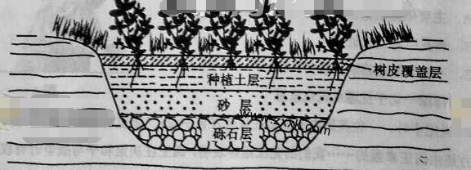
1.铺设树皮覆盖层的主要目的
A.为职务提供养分 B.控制雨水渗漏速度
B.吸附雨水污染物 D.保持土壤水分
2.水净化起主要作用的填充层是
A.覆盖层和种植土层 B.种植土层和砂层
C.砂层和砾石层 D.树皮覆盖层和砾石层
3.雨水花园的核心功能是
A.提供园林观赏景观 B.保护生物的多样性
C.控制雨洪和利用雨水 D.调节局地小气候

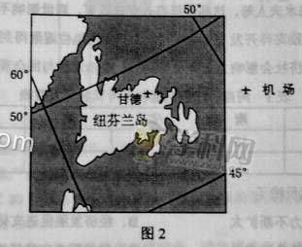
甘肃国际机场（图2）曾是世界上最繁忙的航空之一，当时几乎所有横跨北大西洋的航班都要经停该机场补充燃料，如今，横跨北大西洋的航班不再需要经停此地。据此完成4~6题。

4.导致甘德国际机场成为世界上最繁忙机场的主要因素是
A．位置 B.经济
C．地形 D.人口
5.甘德国际机场失去国际航空枢纽地位的主要原因是
A.地区经济发展缓慢 B.横跨北大西洋的航班减少
C.飞机飞行成本降低 D.飞机制造技术进步
6.一架从甘德机场起飞的飞机以650千米/小时的速度飞行，1小时后该飞机的纬度位置可能为
A.66.5°N B.60°N
C.53°N D.40°N
接近淡水，是当处理后可作为淡水资源图3示意渤海及附近海域年平均气温总数的分布。据此完成7-9题。
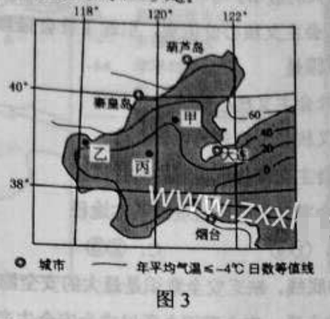
7.图示甲、乙、丙、丁四个海域中，海冰厚度最大的是
A.甲 B.乙 C.丙 D.丁
8.下列城市附近海域，单位面积海冰资源最丰富的是12.甲乙两种复印机中选购一台，甲复印机的购置成本为22000元，乙为18000元；甲的专用耗材每年的消耗量不及乙的50%。该公司最终购买了甲复印机。如果不考虑其他元素，这一选择的理由是
- 甲乙是替代品，甲的耗材消耗量低于乙
- 甲与其耗材是互补品，甲的耗材成本低于乙的购置成本
- 甲与乙的耗材是互补品，甲的购置成本低于乙的耗材成本
- 甲乙是替代品，甲多耗费的购置成本低于甲节约的耗材成本
13.2014年11月，国务院召开常务会议，部署加快推进价格改革，缩小政府定价范围，实行公开透明的市场化定价。加快推进价格改革旨在
破除垄断，促进市场竞争
扩大生产规模，增加产量
降低商品价格，增加商品销售量
以市场价格为信号，引导社会资本投资
A B C D
14. 据统计，到2014年底，我国互联网金融规模突破10万亿元，其用户数量达7.6亿，互联网金融行业迅猛发展的同时，接连出现互联网金融企业违规经营、对用户信息保护不力等问题。为防范这些问题发生，政府应采取的措施是
改进互联网安全技术
完善金融监管政策法规体系
限制高风险的金融产品
引导和规范行业自律组织的发展
A B C D
15.2015年3月6日，美元指数收盘较前一交易日上涨1.4164点；3月9日，人民币对美元汇率较前一交易日又贬值30个基点。美元持续升值将对中国经济产生多方面的影响，其中积极的方面在于

扩大中国出口商品的价格优势，增加出口
提升中国外汇储备的国际购买力
抑制中国居民的出境旅游，从而增加国内储蓄
优化中国对外投资结构，加快“走出去”步伐
A B C D

A.葫芦岛 B.秦皇岛 C.大连 D.烟台
9.推测目前没有大规模开采渤海海冰的原因是
A.资源不足 B.破坏环境 C.成本过高 D.市场需求不足

图4示意在黄河三角洲近岸海城的某监测剖面上，不同年份水深2米的位置与监测
起始点的距离。起始点是位于海岸一侧的固定点。读图4，完成10-11题。
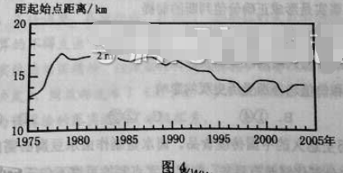
10. 1975-2004年，该剖面近岸海城海底侵蚀、淤积的变化趋势是
A.持续淤积 B. 先侵蚀、后淤积 C.持续侵蚀 D. 先淤积、后侵蚀
11. 推侧1992-1997年期间
A.黄河流域年均降水量增加 B.黄河入海年径流量减少
C. 黄河流域植被覆盖率降低 D.黄河沿岸农业灌溉面积减少
党的十七届四中全会通过的《中共中央关于全面推进依法治国若干重大问题的决定》指出：“全面建成小康社会、实现中华民族伟大复兴的中国梦，全面深化改革、完善和发展中国特色社会主义制度，提高党的执政能力和执政水平，必须全面推进依法治国。”回答16~17题。
16. 从唯物史观看，全面推进依法治国是
①我国经济社会发展对上层建筑改革的必然要求
②不断解决社会基本矛盾、构建和谐社会的重大举措
③对社会基本矛盾运动规律的认识由自发到自觉转变的标志
④我国上层建筑对于经济基础由不适应走向适应的标志
A . ①② B. ①③ C. ②④ D. ③④
17.《决定》提出立法机关要“拓宽公民有序参与立法途径，健全法律法规规章草案公开征求意见和公众意见采纳情况反馈机制，广泛凝聚社会共识”。健全立法机关和社会公众沟通机制的作用在于
①明确立法权力边界，防止部门利益法律化
②完善立法体制，保障公民政治权利的实现
③使法律更好地体现民意，提高法律权威
④促进公民提高法律意识，自觉遵法守法
A . ①② B. ①④ C. ②③ D. ③④
18.2014年，我国废除实施多年的企业年检验照制度，公布《企业信息公示暂行条例》。条例确立了包括企业年度报告公示和即时信息公示、政府部门的企业信息公示及信用约束机制在内的企业信息公示制度。实施该条例意在
①强化社会监督，维护市场竞争秩序
②转变政府行为方式，降低行政管理费用
③促进政府职能转变，提高市场监管效能
④规范企业市场行为，提高企业竞争力
A . ①③ B. ①④ C. ②③ D. ②④
19.我国在坚持不结盟原则的前提下广交朋友。截至2014年底，我国同67个国家、5个地区或区域组织建立了不同形式、不同程度的伙伴关系，基本覆盖了世界上主要国家和重要地区。“结伴但不结盟”的外交实践表明我国
①尊重各国人民选择的发展道路与价值观念
②通过伙伴关系应对全球性挑战和第三方威胁
③处理国际问题时主要根据伙伴国的利益制定政策
④在和平共处五项原则基础上全面发展同各国的友好合作
A . ①② B. ①④ C. ②③ D. ③④
20.“自强不息，厚德载物”“实事求是”…….大学校训引导莘莘学子成长成才，2015年4月，某报推出《校训的故事》专栏，挖掘和阐述大学校训的文化内涵，历史传承与当代价值，传播社会主义核心价值观，引起了社会强烈反响。《校训的故事》引起社会强烈反响的原因是
①校训的实质内涵与社会主义核心价值观相契合
②．校训是传播社会主义核心价值观的生动载体
③校训全面反映了社会主义核心价值观的时代内涵
④校训宣传是培育社会主义核心价值观的基本概念
A．①② B.①④ C.②③ D.③④
21.安全生产是生产发展的底线，缺乏安全意识是最大的安全隐患，麻痹大意往往导致生产事故频发。从哲学上看，安全意识之所以成为安全生产的关键，是因为
①人的意识决定了实践发展的方向和进城
②人的意识影响实践发展的趋势和结果
③人的意识是促成实践中的矛盾转化的重要条件
④人的意识不同，实践结果的性质就会不同
A．①③ B.①④ C.②③ D.②④
22. 2014年，日本方面认为美国某出版社公司出版的教科书《传统与遭遇：环球视角看过去》中有关“南京大屠杀”“慰安妇”等内容与其立场“有出入”，要求修改。鉴于教科书中的内容和历史事实相符，该书作者明确拒绝了日方的“请求”。由此可见
①尊重历史事实是形成正确价值判断的前提
②价值判断因具有主体性而没有客观评价标准
③历史事实随价值判断的改变而发生变化
23. 卤水豆腐是历史悠久的中国传统食品。卤水是制作卤水豆腐必须的稳定剂和凝固剂，其主要成分氯化镁是有毒的，但用卤水点制的豆腐不仅无毒，而且味道鲜美，营养丰富。这表明
①事物的特性是不变的，其功能是不断变化的
②事物的不同特性是由人的不同需要确定的
③事物的特性是人们建立新联系的依据
④事物在不同的联系中会有不同的特性
A.①② B. ①③ C.②④ D.③④
- 《吕氏春秋·上农》中描述农耕之利时不无夸张地说，一个农夫耕种肥沃的土地可以养活九口人，耕种一般的土地也能养活五口人。战国时期农业收益的增加
- 促进了个体小农经济的形成 B.抑制了手工业和商业的发展
C.导致畜力与铁制农具的使用 D.阻碍了大土地所有制的成长
- 两汉时期，皇帝的舅舅、外祖父按例封侯，若皇帝幼小，执政大臣也主耍从他们之中选择。这被当时人视为“安宗庙，重社稷”的“汉家之制”。汉代出现外戚干政的背景是
- 皇帝依靠外戚抑制维权 B.“家天下”观念根深蒂固
C.母族亲戚关系受到重视 D.刘氏同姓诸侯王势力强大
- 宋代东南沿海地区出现了一些明间崇拜，如后来被视为海上保护神的妈祖、被视为妇幼保护神的临水夫人等，这些崇拜得到朝廷任何，后世影响不断扩大。这反映出
- 朝廷不断鼓励海洋开发 B.女性地位逐渐得到提高
C.东南沿海经济社会影响力上升 D.统治思想与民众观念趋向一致

- 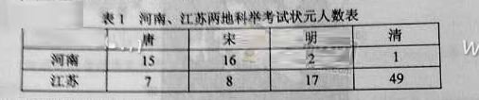
表1呈现的变化反映了
- 理学的影响力不断扩大 B.经济发展促进文化兴盛
C.中原地区经挤急剧衰退 D.政治重心南移趋势明显
28.1852年，一位在华英国人在报告中称，英国商人运往伦敦的中国生丝是以“无用的”曼彻斯特上等棉布包装的。而在此之前，用于包装的主要是中国产的土布。包装布的这种变化反映了当时
- 中国的土布质量粗糙 B.英国棉布价格更具优势
C.中国生丝在英国畅销 D.英国棉布在中国滞销
29.《申报》“时评”栏目曾评述说：“今之时局，略似春秋战国时之分裂。中央政府之对于各省，犹东周之对于诸侯也。南北相攻，皖直交斗，滇蜀不靖，犹诸侯相侵伐也。”这一时局出现在
- 太平天国运动时期 B.义和团运动时期
C.辛亥革命时期 D.北洋军阀统治时期
30. 1933-1937年上半年，国民政府军事委员会先后统筹完成了江宁、镇江、虎门、马尾、连云港等要塞区的建设，又大规模构筑了京沪、沪杭、豫北、晋北、 绥东等
A.力图防范各地兴起的反蒋运动 B.对日持久防御作战站的战略意图
C.全力“围剿”红军的企图 D.试图削弱各地军阀的实力
31.图5为新中国第一个五年计划期间中国美国英国主要工业指标年均增长速度的比较。据此可以推知
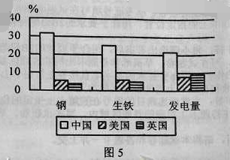
A.中国原有工业基础很薄弱 B.冷战制约美英工业发展
C.中国重工业发展急躁冒进 D.美英传统工业产业衰落
32.图6位罗马正义女神像。它体现了罗马法的诸多原则，如高攀的秤体现的裁量公平，手握利剑体现的法律的强制力。据此，双眼蒙布所体现的原则是，法官审案应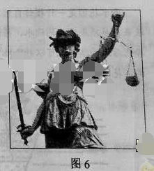
A.主要依据道德良知
B.侧重听取证人证言
C.不受表象迷惑洞察事实真相
D.排除一切干扰遵从民众意愿
33.18世纪中叶，一位英国内阁成员在议会发言中说：“诸位都知道，战争与开战的权利是由国王掌握的……我们的宪法始终表明，国王在决定和平与战争时有权利让一会参与，也有权利不让一会参与。没有哪位明智的国王真的会冒险不让一会参与。”这表明在当时的英国
A.光荣革命成果受到侵蚀 B.立宪政体未能阻止国王专权
C.内阁依旧为国王所控制 D.国王仍旧保留某些名义权力
34.1935年8月，美国国会通过法案，其中规定凡年满65岁的退休人员，根据原工资水平每月可获得一定数额的养老金。与该规定属于同一法案的是
A.制定公平经营章程 B.建立失业保险制度
C.提供农副产品补贴 D.规定最低工资水平
35.世界银行在1968年的贷款项目为62个，贷款总额为9.5亿美元；1981年贷款项目为266个，贷款总额为124亿美元。出现这一变化是因为
A.新兴独立国家大量增加 B.各国关税税率明显降低
C.美国西欧经济实力下降 D.世界贸易组织大力推动
非选择题 共13题（含选择题），共160分
本卷包括必考题和选考题，第36题~第41题题为必考题每个试题考生都必须作答，第42题~第48题为选考题，考生根据要求作答。
36 （22分）阅读图文材料，完成下列要求。
卤虫生存于高盐水域，以藻类为食，是水产养殖的优质活体饵料，也是候鸟的食物来源，美国大盐湖（图7）属于陆盐湖，卤虫资源丰富。20世纪50~70年代，大盐湖卤虫产业规模小，产品需低温运输，主要用于喂养观赏鱼类，80年代以来，随着水产养殖业快速发展，大盐湖卤虫产业规模不断扩大。
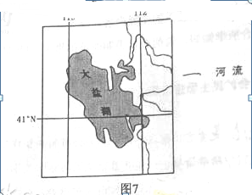

- 分析大盐湖产卤虫的原因（6分）
- 说明早年卤虫产业规模娇小的原因（4分）
- 说明早年20世纪80年代以来，水产养殖快速发展的原因及其对大盐湖卤虫产业发展的影响。（8分）
- 你是否赞同继续在大盐湖发展卤虫捕捞业。请表明态度并说明理由（4分）
37.（24分）阅读图文材料，完成下面要求。
多年冻土分为上下两层，上层为夏季融化、冬季冻结的活动层，下层为多年冻结层。我国 的多年冻土主要分布语东北高伟地区和青藏高原地区。东北高伟地区多年冻土南界的平均气温在-1~1度，青藏高原多年冻土下界的平均气温约-3.5~-2度。
由我国自行设计、建设的青藏铁路格(尔木)拉(萨)段成功穿越了约550千米的连续多年冻土区，是全球目前穿越高原、高寒及多年冻土地区的最长铁路。多年冻土的活动层反复冻融及冬季不完全冻结，会危及铁路路基。青藏铁路建设者创造性地提出了“主动降温、冷却路基、保护冻土”的新思路，采用了热捧新技术等措施。图8a示意青藏铁路格拉段及沿线年平均气温的分布，其中西大滩至安多为连续多年冻土分布区。图8b为青藏铁路路基两侧的热捧照片及其散热工作原理示意图。热捧地上部分为冷凝段，地下部分为蒸发段，当冷凝段温度地域蒸发段温度时，蒸发段液态物质气化上升，在冷凝段冷却却成液态，回到蒸发段，循坏反复。
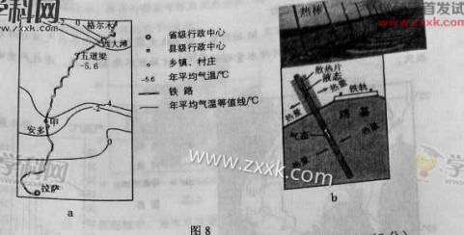
（1）分析青藏高原形成多年冻土的年平均气温比东北高纬地区低的原因。（8分）
（2）图8a所示甲地比五道梁路 基更不稳定，请说明原因。（8分）
（3）根据热棒的工作原理，判断热榜散热的工作季节（冬季或夏季），简述判断依据：
分析热棒倾斜设置（图8b）的原因。（8分）
38.（26分）阅读材料，完成下列要求。
财政对社会经济发展具有巨大作用，财政预算的编制和管理受社会各界的关注。
材料一
2014年重新修订的《中华人民共和国预算法》规定，“经人名代表大会批准的预算非经法定程序，不得调整。各级政府、各部门、各单位的指出必须以已经批准的预算为依据，未列入预算的不得支出。”
为贯彻落实依法治国精神，按照新修订的预算法，国务院出台了《关于深化预算管理制度改革的决定》，财政部发布了《关于进一步加强财政支出预算执行管理的通知》，地方各级政府为预算法的落实进行了积极探索。
材料二
2013年我国GDP增速为7.7%，2014年为7.4%。2015年我国GDP增长目标调低为7%。面对经济下行的压力，2015年政府工作报告对积极的财政政策做了加力增效的部署，其中，2015年财政预算拟安排财政赤字1.62万亿元，比去年增加2700亿元，赤字率从去年的2.1%提高到2.3%。（财政赤字率之财政赤字与GDP之比。轨迹上财政赤字率安全警戒线为3%。）
（1） 结合材料一和所学政治知识，说明政府应该如何强化预算管理。（12分）
（2） 结合材料二和所学经济知识，分析现阶段我国增加财政赤字的合理性，并说明应该如何用好财政赤字资金。（14分）

39.（36分）阅读材料，完成下列要求。
大力贯彻社会主义核心价值观必须立足中华优秀传统文化。我们要保护和传承优秀传统文化，让居民望得见山，看得见水，记得住乡愁。
记录片《记住乡愁》于2015年元旦在央视首播。该片选取100多个传统村落，围绕中华美德的千百年传承，一集一村落、一村一传奇，采取纪实手法讲述一个个生动感人的故事：有坚守精忠报国、宁死不屈民族气节的，有传承诚信为本、诚实待人村风的，有持积善成德、助人为乐精神的，有倡导邻里和睦、守望相助的，有崇尚尊重生命、敬畏自然的… …
《记住乡愁》的播出引发社会强烈反响。古建筑学者将其誉为中国传统文化的“立体的教科书，现成为博物馆”，历史学者认为《记住乡愁》呈现了一幅生动的乡村历史画卷，民俗学者从节目中看到了一个个非物质文化遗产的“活化石”，社会学者抢到汲取传统乡村社会治理的智慧和经验… …
（1）培育和践行社会主义核心价值观需要记住乡愁、传承中华传统美德。运用文化生活知识对此加以说明。（12分）
（2）运用认识论的相关知识并结合材料，分析不同学者从《记住乡愁》中获得不同感受的原因。（10分）
（3）在城镇化快速发展的今天，请就如何记住乡愁提出两条建议。（4分）
40.（25分）阅读材料，完成下列要求。

材料一
在历史中，儒学一直在发展与创新。唐代韩愈以周公、孔子的继承者自居，排斥佛、道，鄙薄汉代以来的儒学，认为周公、孔子之道在孟子之后已经断绝。他在《原道》中说：“吾所谓道也，非向（先前）所谓老与佛之道也。尧以是传之舜，舜以是传之禹，禹以是传之汤，汤以是传之文、武、周公，文、武、周公传之孔子，孔子传之孟轲。轲之死，不得其传焉。”他的这一主张被宋代儒者接受并发扬。当代学者认为韩愈开了宋代”新儒学“的先河。
——摘编之卞孝萱等《韩愈评传》

材料二
19世纪末，康有为撰写《新学伪经考》《孔子改考制》二书，认为汉代以来儒者奉为经典的《周礼》《左传》等书，是汉代学者为王莽篡汉而伪造的，影响恶劣，导致“中国之民，遂两千年被（遭受）暴主夷狄之酷政”。他主张回归孔子所编定的《诗经》《礼记》等原典，理解真正的儒学精神。在他看来，孔子是一位伟大的改革家，《春秋》便是孔子为“改制”而创作的。他甚至用西学来解释《春秋》，认为《春秋公羊传》中的认为：“始于搅乱（世），立君主；中于升平（世），为立宪君民共主，始卷太平（世），为民主”
（1）结合材料一及所学知识，指出汉代儒学与孔孟儒学的不同之处，并概括宋代理学在哪些方面对儒学有所发展。（10分）
（2）根据材料一、二并结合所学知识，指出韩愈、康有为关于儒学知识的共通之处。
（3）我们应当以什么样的态度对待孔子与儒学（7分）
41.（12分）阅读材料，完成下列要求。
材料
有历史学者为说明近代以来科学技术在生产力发展中的作用，引用了如下公式：
生产力=科学技术*（劳动力+劳动工具+劳动对象+生产管理）
这一公式表明，科学技术有乘法效应，它能放大生产力诸要素。
____摘编自齐世荣总主编《世界史》
运用世界近现代史的史实，对上述公式进行探讨。
（说明：可以就科学技术与公式中一个或多个要素之间的关系进行论述，也可以对公式进行修改、补充、否定或提出新公式，并加以论述。要求观点明确、史论结合。史实准确。）

请考生在第42、43/44三道地理题中任选一道题作答，如果多做，则按所做的第一题计分。并用2B铅笔在答题卡上相应的序号涂黑。
42.（10分）旅游地理
近年来，滑雪、登山、徒步等户外活动逐渐成一种休闲和时尚的生活方式。几位户外运动爱好者拟于8月前往图9所示区域进行峡谷徒步旅游。
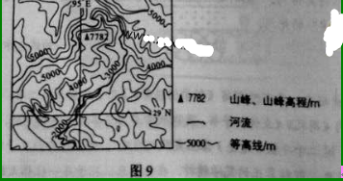
分析该时段在该地区峡谷徒步旅游可能遭遇的风险。
43.（10分）自然灾害与防治
图10a示意某地区地形及M城位置，图10b示意M城年内各月气温与降水量。2011年，该地区9、10两月降水量远超当年，M城被水淹80多天，造成严重的经济损失。
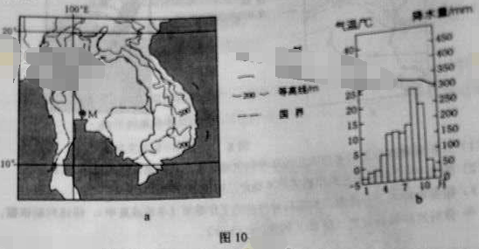
分析M城水患严重的自然原因

44.（10分）环境保护
近年来，我国道路施工愈加注重保护环境。喀斯特地区土层薄，保护土壤尤为重要。在南方喀斯特地区修建公路，开挖石料和堆放弃料前后需采取必要的措施，以在工程结束后，仍在原地维持土壤的生产功能。
指出为达到保护土壤的目的，在南方喀斯特地区开挖石料和堆放弃料前后应采取的措施，并简述理由。

请考生在第45、46、47、48四道历史题中任选一题作答，如果多做，则按所做的第一题计分，并用2B铅笔在答题卡上吧所选题目题号后的方框涂黑。
45.（15分）历史上重大改革回眸
材料
从秦朝铸造“半两”钱开始，铜币主要以重量为名。汉代的“五铢”钱，“重如其文”，直到隋代，都被视为标准性的钱币。由于盗铸、剪凿良币以取铜等原因，钱币实际重量与钱币上铭文不符的现象时常发生，隋末，劣币盛行，“千钱初重二斤，其后愈币值混乱,影响流通.针对这种情况,武德四年(621)唐高祖下诏铸”开元通宝钱,即在钱币上铸”开元通宝”字样(或识读成“开通元宝”)，大小仿汉“五铢”，称作一文，亦称作一钱，每十文钱重一两，“新钱轻重大小最为折衷，远近甚便之”，这成为衡法由十六进位制变为十进位制的关键，“钱”取代“铢”成为“两”以下的重量单位。此后历代钱币均成为“通宝”或“元宝”，钱币上不再标识重量。宋代以后，使用皇帝的年号作为钱名逐渐成为常制。如“熙宁通宝”“光绪元宝”等。
——摘编自彭信威《中国货币史》等
（1）根据材料，指出唐代币制改革的主要内容。（6分）
（2）根据材料并结合所学知识，说明唐代币制改革的意义。（9分）

46.（15分）近代社会的民主思想与实践
材料一
此次中国共产党发表之宣言（指《中共中央为公布国共合作宣言》），即为民族意识胜过一切之例证，宣言中所举诸项，如放弃暴动政策与赤化运动，取消苏区与红军，皆为集中力量，叫亡御侮之必要条件……对于国内任何派别，只要诚意教国，愿在国民革命抗敌御侮之旗帜下共同奋斗者，政府自无不开诚接纳，或使集中于本党领导之下，而一致努力。
——引自《蒋介石对中国共产党宣言的谈话》（1937年9月23日）
材料二
中国国民政府蒋主席于抗战胜利后，邀请中国共产党中央委员会主席毛泽东先生，商讨国家大计……兹特发表会谈纪要如下：
- 关于和平建国的基本方针，一致认为：中国抗日战争业已结束，和平建国的新阶段，即将开始，必须共同努力，以和平、民主、团结、统一为基础……长期合作，坚决避免内战，建设独立、自由和富强的新中国，彻底实行三民主义。
……
五、关于党派合法问题，中共方面提出：政府应承认国民党、共产党及一切党派的平等合法地位，政府方面表示：各党派在法律之前平等，本为宪政常轨，令可即行承认。
——引自《政府与中共代表会谈纪要》（1945年10月10日）
（1）根据材料一、二，概括指出抗战胜利前后各党派地位发生的变化。（6分）
（2）根据材料一、二并结合所学知识，分析各党派地位变化的原因及影响。（9分）

47.（15分）20世纪的战争与和平
1940年6月，当法国政府战败投降之际，戴高乐将军发起了“自由法国”运动，向法国人民打出了坚持抵抗的号召。他通过英国电台多次向法国人民发表演讲，指出法国输掉了一场战役，但没有输掉这场战争；法国并不是孤立的，在他的后面还有一个广大的法兰西帝国；法国可以和英国结成同盟，它还可以利用美国取之不尽的资源。
在英国政府帮助下，戴高乐重新组建了法国军队，并且很快投入到盟国在非洲和欧洲战场的战斗中。1941年9月，法兰西民族委员会成立，1943年改组为法兰西民族委员会，并于各盟国建立了外交联系。1944年3月，法兰西民族解放委员会改组为法国临时政府，诺曼底登陆后，法国与盟军一起参加了解放法国的战斗，并在盟军协助下解放了巴黎。1944年10月，英、苏、美等国先后承认了法国临时政府。联合国成立后，法国和美、英、苏、中一起成为联合国安理会常任理事国。
——摘编自戴高乐《战争回忆录》等
- 根据材料并结合所学知识，概括戴高乐将军号召法国人民坚持抵抗所持的理由。（7分）
- 根据材料并结合所学知识，总结法国复兴的历史经验。（8分）
48.（15分）中外历史人物评说
材料
丘处机（1148~1227年），登州（今属山东）人，19岁时投入道教全真派。全真派是当时新出现的一个道教派别，主张兼修儒、释。丘处机潜心研习，成为一方道教领袖。其时黄河南北陷于战乱，全真派徒众剧增，成为蒙古、金、宋竞相争取的对象。
1220年，应成吉思汗之召，丘处机偕弟子西行，历时四年，行程万余里，到达成吉思汗驻跸的雪山（在今中亚地区）。成吉思汗常与他交谈，丘处机“每言欲一天下者，必在乎不嗜杀人。及问为治之方，则对以敬天爱民为本。”成吉思汗深为认同。“命左右书之，且以训诸子”。史载：末日暴雷异常，成吉思汗询问是何征兆，丘处机借此回答说：“人罪莫大于不孝，不孝则不顺乎天，故天威震动以警之，似闻境内不孝者多，陛下宜明天威，以导有众。”成吉思汗采纳了他的建议。
丘处机的弟子李志常撰写了《长春真人西游记》一书，记录了丘处机西行谒见成吉思汗的经历与见闻，流传至今。
——据《元史》等
- 根据材料并结合所学知识，简析丘处机的意见被成吉思汗接受的原因。（6分）
- 根据材料并结合所学知识，指出丘处机西行的意义。（9分）

